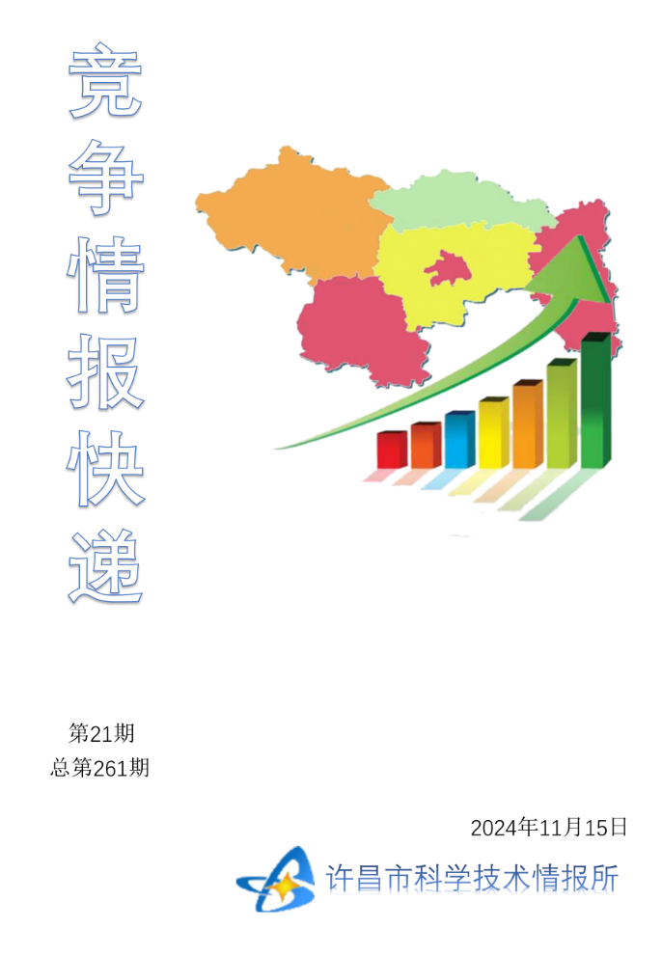
●编者的话
许昌市科学技术情报研究所是隶属于市科技局的财政全额供给事业单位。为适应新时期科技信息工作的需要，更好地服务政府决策和企业发展，推动企业转型升级，决定升级改版《许昌竞争情报快递》这一内部交流刊物。该刊物立足许昌市现有工业基础，按照市委、市政府提出的“6+3+3”发展新态势，即新一代信息技术、新材料、生物医药、智能装备、新能源汽车、节能环保6大战略性新兴产业，装备制造、食品、发制品3大优势主导产业，建材、化工、轻纺3大传统产业的运行咨询和发展态势，为市、县两级四大班子领导、重点企业等提供最新的行业动态、财经数据、金融要点等综合信息，为建设“智造之都宜居许昌”尽微薄之力。您对该刊物有什么意见和建议，请及时与我们沟通联系，以便我们改进工作、不断提高刊物质量，更好地服务于许昌经济社会发展和科技创新。
●行业动态
人工智能正推动产业模式改变…………………………………………………2
2024中英科技峰会成功举办……………………………………………………3
●行业趋势
以全面深化改革撬动高校科技创新能力提升…………………………………4-5
立足“产业链” 耦合“人才链”……………………………………………6-7

●行业动态

人工智能正推动产业模式改变
随着人工智能（AI）技术的不断进步，其在各行业的应用日益广泛。从优化农业生产到提升商业效率，AI正逐步改变着传统作业模式。学术界与产业界的合作，也在推动着这一变革。
“嗨！巴黎”人工智能研究中心和巴黎HEC商学院主办的“2024HEC数字创新与分析高管论坛”上个月稍早时间在巴黎举行。来自欧洲、美国和亚洲的学者及企业高管们，开始深入探讨AI在商业领域的最新应用以及AI未来的发展前景。
AI在农业中发挥重要作用
论坛上，路易达孚集团数据科学与分析主管亚历克斯·雷赫瓦在“利用数据和AI服务未来农业”的主题报告中指出，AI正在并将在农业中发挥不可或缺的重要作用。
路易达孚集团是一家全球领先的农产品贸易与加工企业。它利用数据科学将农作物监测、天气、交易、可持续性、物流、业务优化等多方面信息进行系统的数据化，借助AI技术全面综合分析，从而对种植、销售、物流和仓储等决策提供优化建议。
以橙子种植为例，通过抽样监测果树，借助新的AI模型，整合多方面影响橙子产量的外界因素，该集团能够提前11周作出更为精准的作物预测。
在天气预测方面，AI能够在宏观尺度提前预测气候风险，从而指导种植决策规避灾害天气影响，并能够对农作物价格波动进行预测。在较小尺度上，AI可以更为准确的评估和预测早期霜冻等风险。AI还可以对特定河流的水位状态进行监测和预测，并为特定地区提供种植决策。
初创公司EASY24数据主管鲁本·维斯卡诺介绍了AI如何帮助酒厂、批发商和终端商户之间建立更高效的采购模式，并由此催生新的商机。
维斯卡诺表示，酒厂和批发商提供的产品清单没有统一格式，有的是文字文件，有的是图片文件，还有的是口述录音。以前，不同类型的信息源很难统一处理，但随着通用AI技术的发展，这些信息都能够被AI理解，并在短时间内生成统一的格式。利用这一技术，EASY24在生产者和销售者之间建立起信息平台，从而解决了双方难以取得及时联系的痛点。
AI优劣势还需更深入研究
AI飞速发展，人们对其评价趋向两端。乐观主义者认为，AI具备巨大的潜力，将改善社会的各个方面。悲观主义者则担心AI的发展会带来负面影响，如失业和不可控的技术滥用。
纽约大学斯特恩商学院阿宁迪亚·高什教授发表了题为“与AI共同发展，构建AI之屋以获得竞争优势”的讲座。高什表示，相较于电力和计算机等传统通用技术，AI更为复杂，在本质上具有不确定性。人们需要更深入地理解人类相对于机器和算法的优势与劣势，从而找到能充分发挥AI作用的领域，让AI成为人类智能的有力补充。
高什认为，AI存在的偏见问题往往源于反映历史社会行为的数据生成过程，责任不在AI，而在于人类自身。AI去偏算法的新发展将能够应对这些问题。
高什说，AI技术本身并不是问题，反而是解决各种社会问题的关键。
搭建交流平台追踪AI进展
巴黎HEC商学院的李喜彤教授是本次论坛的发起者和组织者，同时也是“嗨！巴黎”人工智能研究中心的研究员，人工智能领域专家。他在接受科采访时表示，此次论坛是“嗨！巴黎”人工智能研究中心的一次学术尝试，旨在搭建一个学术界和企业界交流AI技术和应用的高端平台，通过汇集欧洲、美国和中国的顶尖学者与头部企业，从多角度把握AI发展的前沿态势。
“嗨！巴黎”是法国政府重点打造的人工智能研究中心。2024年5月，马克龙总统在爱丽舍宫会见法国人工智能领域顶尖人才，并决定为该项目再次注资7000万欧元，以支持其在AI人才发展和创新方面发挥驱动作用。
李喜彤表示，未来计划以每年一届的模式持续举办人工智能主题论坛，并将持续追踪伴随AI高速发展的商业应用和社会影响。

2024中英科技峰会成功举办
第四届中英科技峰会本月稍早时间在伦敦肯辛顿市政厅举办。本届峰会以“共译·共创·共进化”为主题，获得了来自中国、英国、北美、澳洲和欧洲的多家合作机构的支持。
中英科技峰会是一个非营利性、独立运营的国际大型活动。峰会组委会由全球各高校学者组成。本次峰会从人工智能、智慧城市、生命科学、创新创业四个角度，邀请众多行业内重磅嘉宾进行会谈讲座，为在英学者拓展学术思考，搭建合作桥梁。
中国驻英国大使馆科技公参丁明勤在会上表示，中英科技创新优势互补，中英合作提升了两国的科研能力和生产力，为双方提供了新的发展机遇。两国在绿色低碳技术、先进农业、抗生素耐药性研究、生物多样性、创业等领域合作潜力巨大，相信中英科技创新合作将在应对气候变化、公共卫生、粮食安全等全球性挑战中发挥越来越重要的作用。
本次活动同时举办了主旨演讲、学术论坛、创新设计展览、科技展览、初创项目路演、科技企业展示及校园招聘会等多项活动，同时在B站和Youtube同步直播，吸引了线上线下观众同时参与。

●行业趋势

以全面深化改革撬动高校科技创新能力提升
党的二十届三中全会通过的《中共中央关于进一步全面深化改革 推进中国式现代化的决定》提出，教育、科技、人才是中国式现代化的基础性、战略性支撑。必须深入实施科教兴国战略、人才强国战略、创新驱动发展战略，统筹推进教育科技人才体制机制一体改革，健全新型举国体制，提升国家创新体系整体效能。
高等教育是科技第一生产力、人才第一资源和创新第一动力的重要结合点，如何通过进一步全面深化改革提升高校科技创新能力，更加有效服务国家重大战略需求，支撑中国式现代化，是摆在高校面前的一项重大而紧迫的课题。在全面深化改革中提升高校科技创新能力，可以从以下三方面着手。
第一，深化不同类型高校人才培养模式改革，支撑高水平科技自立自强。高等教育作为建设教育强国的龙头，承担着人才培养和科研创新的重要职能，是促进新质生产力发展的关键力量。我国拥有世界上规模最大的高等教育体系。据统计，截至2024年6月，全国高等学校共计3117所，其中普通本科高校1308所、高职（专科）学校1560所。只有不同类型高校各展其长、差异发展、办出特色，才能培养出符合经济社会高质量发展需要的各级各类人才。高等教育要根据科技发展新趋势，增强人才培养赋能高质量发展的靶向性，建立和完善不同类型人才培养模式，努力培养造就更多大师、战略科学家、一流科技领军人才和创新团队、青年科技人才、卓越工程师、大国工匠、高技能人才。
要进一步优化高等教育布局，发挥高水平研究型大学基础研究的主力军和重大科技突破的策源地作用，加快建设中国特色、世界一流的大学和优势学科。要分类推进高校改革，聚焦高校人才培养特色，建立科技发展、国家战略需求牵引的学科设置调整机制和人才培养模式，研究型大学侧重科教融合，应用型高校突出产教融合，职业技能型高校强调校企合作、职普融通。要超常布局人工智能、量子技术、生物技术、新能源、新材料等急需学科专业，加强基础学科、新兴学科、交叉学科建设和拔尖人才培养，着力加强创新能力培养，增强人才培养与经济社会发展需求的适应性和匹配度。
第二，进一步深化产学研合作，不断提升高等教育集群支撑创新能力。高校科技创新体系作为国家创新体系的重要组成部分，是突破科技创新和高素质人才培养的着力点。高校要把握教育、科技、人才“三位一体”整体逻辑，从目标定位、体制机制等方面明确顶层设计和改革导向，强化对接区域资源能力，切实提升高校科技创新治理体系和治理能力的现代化水平。
从全球范围看，世界一流大学深度对接区域发展，有利于提升区域发展整体水平。从我国的中关村科技园到美国的波士顿128号公路、英国的剑桥科技园区、印度的班加罗尔等科技创新中心的繁荣发展，都与高校科技创新体系中高等教育集群功能的发挥密不可分。
对照高质量发展的新要求，高校要借鉴国内外有益经验，持续深化高校科技创新体系改革，加强高等教育集群与区域行业产业集群的互动交融，进一步与科技企业、科研院所、金融投资机构开展深度合作，打造高校区域技术转移转化中心，形成面向需求、多元融合、特色鲜明、形式多样的协同创新模式。
第三，持续推进高校科技创新体制改革，构建良好创新生态。良好的创新文化和创新生态在世界各国的科技与软实力竞争中发挥着重要作用，是体现一个国家科技发展内在潜力的重要标志。高校要统筹推进教育科技人才一体化改革，营造有利于创新的科研氛围，将优质科研资源转化为育人资源，在教学与科研的互动中持续推动高校科技成果转化。
一是在高校科技成果评价管理方面，应进一步突出以创新与贡献为导向。树立以创新能力、质量、绩效、贡献为核心的评价导向，坚持“破五唯”与“立新标”并行。针对不同类型的科技成果实施分类认定与分类考核，突出标志性成果的团队奖励。应以科技成果转化收益分配制度为重要切入点，深化改革并完善科技成果奖励体系，引导科研人员将关注点聚焦于科技成果如何服务国家重大需求和经济主战场，促进科技与经济的深度融合。
二是在高校科研经费配置与管理方面，应进一步做好“放管服”。给科研人员“松绑”减负，逐步扩大非竞争性的稳定经费支持，激发科研人员的创造性和创新活力。应以调存量的方式集中、定向、稳定支持特定领域方向和创新平台，促进重大成果产出。应扩大财政科研项目经费“预算包干制”试点范围，尤其对青年学者前期科研项目更多实行“预算包干制”，赋予高校科研人员更大程度经费支配权和更广泛的资源调度权。
三是在高校科研制度创设方面，应坚持制度化与人性化相统一。充分考虑不同学科研究周期长短的差异，设置合理的考核评价周期，保证研究的持续性与深入性。应通过完善考评方式与考评工具，创设既能满足评价管理要求，又能致力于科研人员有组织科研的体制机制，实现科研人员水平与科研管理水平的双重提升。
贯彻落实党的二十届三中全会精神，以进一步全面深化改革激发高校创新活力，必须坚决破除束缚科技创新的思想观念和体制机制障碍，切实把制度优势转化为科技竞争优势，进一步加强产学研融合互促、学科交叉融合出新，使高校的科研优势不断转化为产业优势与科技优势，才能在推进中国式现代化中贡献更多高校力量。

立足“产业链” 耦合“人才链”
“专家团队带来了几项很好的科研成果，为产业可持续发展提供了一个科技支撑的大平台。”10月31日，宁夏皇蔻酒庄有限公司负责人张雪妍说。
张雪妍口中的专家团队，指的是日前参加青铜峡2024“青年科学家百城行”活动的专家们。本次活动只是当地着力助推科技人才、赋能产业发展的缩影。近年来，青铜峡市立足县域科技自主创新，引导科技人才推动当地重点产业提档升级，一幅为产业发展定制个性化人才链的图景正在塞上江南悄然绘就。
打造人才“雁阵图”，赋能“一号产业”
截至2023年底，青铜峡市酿酒葡萄种植总面积达15.3万亩，居宁夏首位。综合产值突破80亿元，葡萄种植户1580户……葡萄酒产业正成为青铜峡市名副其实的“一号产业”。
然而，受限于酿造技术短板，当地葡萄酒产业链条尚有待延伸，产品附加值也亟待提高。为此，青铜峡市厚植创新力量，全方位打造人才“蓄水池”，勾勒当地葡萄酒产业发展蓝图。
就拿这次“青年科学家百城行”活动来说，国内20位知名专家被聘为葡萄酒和未来食品产业的首席专家及特聘专家，其中有西北农林科技大学副校长、国家葡萄产业技术体系栽培岗位科学家房玉林，宁夏农林科学院种质资源研究所研究员、国家一级品酒师陈卫平等。
放眼青铜峡市整个葡萄酒产业，人才“雁阵图”不止于此。除了柔性引才汇智，该市还组建了葡萄酒产业专家委员会，建立葡萄酒产业技术研发与科普中心，自主培养高水平科研人员，并努力挖掘更多“泥腿子”“土专家”。
“我们还积极引导法人科技特派员企业建立创业联盟，通过发挥集群效应，促进全产业链发展。”青铜峡市科技局局长官振华告诉记者。
在宁夏贺兰山东麓鸽子山葡萄酒核心产区，酿酒葡萄科技特派员创业联盟以宁夏西鸽酒庄为产业龙头，打造出3万亩智慧葡萄园区，研发并推广应用多项新技术，实现了高端葡萄酒智能化酿造管理。2024年，宁夏西鸽酒庄有限公司被评为宁夏葡萄酒产业链首家“链主”企业，申请到吴忠市级人才项目资金40万元，联合科技部门实施酿酒葡萄绿色生态栽培与智慧化管理项目，将为行业技术创新提供重要参考。
压实工作责任，摸清科技人才家底
当前，青铜峡市正在主攻包括葡萄酒产业在内的5个“百亿级支柱产业集群”，培育壮大生猪、生物育种、绿色食品、装备制造、清洁能源5大“优势特色产业板块”，加快构建“5+5+N”产业体系。
如何为产业发展“刚性赋能”？要让人才成为产业发展的动力之源。
在官振华看来，“有用即是人才，人才就在身边”。为此，当地科技管理部门推进产业链人才链融合发展的第一步，就是压实人才工作责任、摸清科技人才家底。
今年伊始，青铜峡市科技局成立了人才工作领导小组，将人才工作完成情况列入年度工作考核内容，深入科技型企业掌握现有科技人才及科技创新平台数量、质量、结构情况，建立完善“六库三单一台账信息库”，累计引进高层次人才83名、培养本地人才88名。
针对企业研发投入力度放缓的情况，青铜峡市通过科技项目充分激发科技人才创新动能。近3年，全市财政累计投入3880万元，支持165家（次）企业享受各类科技政策奖补资金2.66亿元，178家（次）企业享受研发费用加计扣除6.57亿元，企业创新活力竞相迸发。
“走出去，借外脑！”当地鼓励创新血脉觉醒的企业“走出去”，瞄准行业领军人才“借外脑”，积极解决技术难题。目前，当地已有28家科技型企业与中国农业大学、中南大学、天津科技大学等18所院校签订了合作协议，联合实施研发项目26项。
久久为功，必有所成。经过长期的探索，青铜峡市共吸引国家高新技术企业39家，在宁夏22个县（市、区）中排名第6；在宁夏科技厅公示2024年自治区创新型县（区）建设名单中，青铜峡成为唯一入选者……
“下一步，我们将继续以产业需求为导向，把教育科技人才一体化推进，让科技创新引领新质生产力发展，更好地服务区域经济社会发展。”青铜峡市委常委、副市长葛谦表示。

